Gita GRIN Magione 30 dicembre 2011: Cinecittà Studios
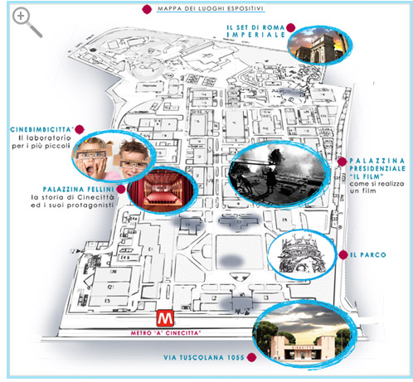
Cinecittà : la città del cinema, luogo dell’immaginazione, della creatività, della fantasia. dove tutto è possibile. Un paese delle meraviglie, definita da molti la “Hollywood sul Tevere” , in più di settant’anni ha visto nascere capolavori del cinema italiano e mondiale: più di 3.000 film, tra i quali 90 hanno ottenuto la nomination agli Oscar e 47 sono stati premiati. Miti di ieri e di oggi, passione, entusiasmo, professionalità e tecnologie si mescolano nella cornice di un luogo suggestivo che ha dato e continua tutt’oggi a dare linfa vitale al cinema italiano ed internazionale. Tutto questo è Cinecittà,(che vanta gli Studios più grandi d’Europa: oltre 40 ettari!) una vera fabbrica dei sogni dove i sogni prendono forma e concretezza. Un mito che non tramonta mai, una realtà che cambia tutti i giorni.
0re 6,45 ritrovo in Piazza d’Armi e partenza (rientro in tarda serata)
Ore 10,30 arrivo – 0re 11,30 visita guidata Studios
Ore 13,30 pranzo (al sacco) libero
Pomeriggio: visita ad un oratorio di Roma (ancora da individuare…) perché noi amiamo anche questi sogni!
COSTO (che potrebbe essere ritoccato speriamo a ribasso):
fino a 26 anni e oltre 60:€ 33 Adulti: € 40
Iscrivetevi subito!!!!!!!!
Prenotando a Massimiliana tel. 3473221157 e versando caparra di 10 euro entro mercoledì21\12\11.

